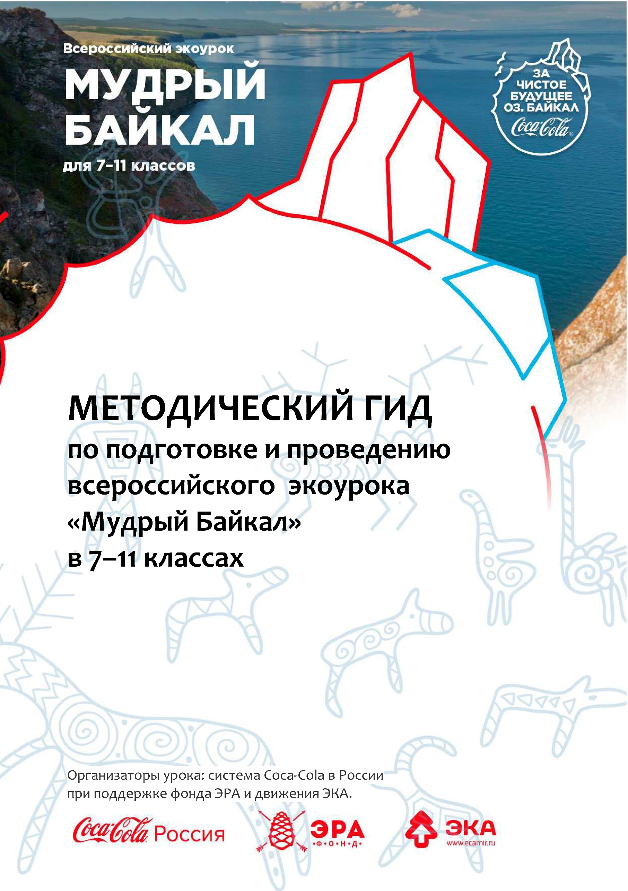
Методический гид по подготовке и проведению
Всероссийского экологического урока
«Мудрый Байкал»

Для школьников 7–11 классов

Всероссийский экологический урок реализуется по инициативе компании Coca-Cola Hellenic при поддержке фонда ЭРА и Движения ЭКА.

Предлагаем вашему вниманию методику и сценарий проведения Всероссийского экологического урока «Мудрый Байкал».

Экоурок рекомендуется провести в один из учебных дней в сентябре, в честь экологического праздника «День Байкала», который ежегодно отмечается в первое воскресенье сентября.

Аннотация

Урок предлагает учителям и школьникам прикоснуться к мудрости самого древнего озера на Земле и проникнуться трепетным отношением наших предков к природе.
Современный человек утрачивает естественную связь с природой и наносит непоправимый вред состоянию окружающей среды. Однако прекрасные уголки нашей планеты мало кого оставляют равнодушными. Возможно, эти уникальные места не случайно трогают душу своих посетителей, а служат людям напоминанием об источнике их благополучия и приглашают поучиться мудрости у природы.
На занятии учащиеся погрузятся в атмосферу природного сокровища – озера Байкал. Урок познакомит с интересными фактами об озере и его обитателях, а также традициями и верованиями проживающих на берегах Байкала народов, в основе которых лежит почитание природы как божества и ощущение единства с ней, отношение к объектам природы как к живым существам.
Центральной темой станет феномен долголетия озера. Обычно жизненный цикл подобных водоемов завершается гораздо раньше.
Однако в озере Байкал находится как будто целая планета, каждый житель которой заботится о ее чистоте и благополучии, что позволяет этому особому миру существовать в две тысячи раз дольше, чем другим похожим системам.
На этом вдохновляющем примере учащиеся поразмышляют о том, что такое чистота и какую роль она играет в жизни людей и других живых существ на нашей планете. Участвует ли каждый из нас в поддержании чистоты и достаточно ли заботится о процветании своего большого дома, который обеспечивает нас всем необходимым для жизни? Почему вокруг появляется всё больше мусора, к чему это приведет в будущем и можно ли изменить ситуацию?
Ответы на эти вопросы ученики поищут, участвуя в ролевой игре, цель которой – заслужить милость духов природы, чтобы получить необходимые для жизни ресурсы. В ходе игры Люди, Шаманы и Духи природы будут искать способы гармоничного взаимодействия и сотрудничества.
Благодаря игровому опыту ребята убедятся, что нельзя причинить вред природе, не причинив вред самим себе. Вклад в сохранение природы может внести каждый человек, причём с помощью достаточно простых действий. Если маленькое простое действие станут выполнять миллионы людей, результат будет очень весомым, и людям, как обитателям Байкала, удастся сохранить среду своего обитания и благополучие на многие века.
Учащиеся смогут выбрать подходящие для себя шаги и осознанно действовать в жизни, становясь заботливыми, ответственными и неравнодушными жителями планеты.

Цель и задачи урока
Цель занятия – формирование ответственного и бережного отношения школьников к богатствам природы и обучение простым действиям в повседневной жизни, способствующим сохранению окружающей среды.

Задачи:

- дать учащимся визуальное представление об озере Байкал и погрузить в атмосферу этого уголка земли;
- познакомить с уникальными особенностями необычного творения природы;
- познакомить со связанными с природой традициями и верованиями народов, проживающих на берегах озера Байкал;
- поразмышлять вместе с учащимися о понятии чистоты;
- выяснить, как человечество использует природные ресурсы и откуда берется мусор;
- найти ответы на вопросы о том, как сохранить чистоту в каждом уголке земли, рационально и бережно использовать богатства природы и не разрушить среду своего обитания.

Отчетность
Для того чтобы отчитаться о проведении Всероссийского урока и получить диплом для учителя об участии в проекте и благодарственное письмо для школы, необходимо:
- В ходе урока снять фото различных его этапов, на фотографиях в том числе должна быть отражена групповая работа. Можно также попросить кого-то из учащихся о помощи в этом процессе.
- Выбрать 3 лучших фотографии, на которых представлены разные моменты урока.
- На сайте урока www.байкалурок.рф выбрать кнопку «Получить диплом», ввести адрес электронной почты, который вы вводили при регистрации для участия в уроке, чтобы попасть в личный кабинет.
- Оставить отзыв с помощью специальной формы, загрузить 3 лучших фото с урока и получить диплом для учителя и благодарность в адрес школы.

Необходимое оборудование и материалы

Для проведения урока вам понадобятся:
- проектор и экран, компьютер, ноутбук или интерактивная доска для демонстрации презентации в программе Microsoft PowerPoint (см. Приложение 2);
- принтер (желательно цветной), листы А4 для распечатки карточек игры (см. Приложение 3, 4);
- фотоаппарат или телефон с камерой, чтобы снять фото для отчета.

Список приложений

Приложение 1. Подстрочный текст учителя для демонстрации слайдов презентации
Приложение 2. Презентация
Приложение 3. Карточки для ролевой игры (Духи)
Приложение 4. Карточки для ролевой игры (Шаманы)

План урока

Продолжительность урока: 45–60 минут.
Урок состоит из трех взаимосвязанных блоков.

Блок 1. Знакомство с уникальным творением природы – озером Байкал

Слайды 1–5.
Время: до 15 минут.

Урок начинается с просмотра видеоролика, который погружает учащихся в атмосферу озера Байкал и создает эмоциональный настрой на занятие. После просмотра учитель собирает впечатления ребят от увиденного. Далее учитель демонстрирует и комментирует слайды презентации, иллюстрирующие интересные факты о Байкале, периодически приглашая учащихся к диалогу с помощью вопросов.

Блок 2. Размышления о чистоте

Слайды 6–9.
Время: до 10 минут.

В этой части урока учащиеся узнают о связанных с поведением людей бедах, поджидающих многие уголки природы в нашей стране. Учитель приглашает ребят поразмышлять о том, что такое чистота и как мы себя чувствуем при ее наличии или отсутствии, а также о том, чему человеческое сообщество может поучиться у мудрого озера и его обитателей.

Блок 3. Ролевая игра

Слайды 10–11.
Время: не менее 20 минут.

Учитель объясняет правила и раздает учащимся необходимые материалы для ролевой игры. В ходе игры ребята попробуют прочувствовать на себе отношение к природным объектам как к живым существам и узнают, какие действия в повседневной жизни демонстрируют почтительное отношение к природе и способствуют ее сохранению. После игры учитель проводит обсуждение и дает возможность участникам поделиться своими впечатлениями.

Ход урока

В ходе урока учитель демонстрирует видеоролик и анимированную презентацию, ведет диалог с учащимися, инициирует дискуссии и выражение собственного мнения учащимися по теме урока, проводит ролевую игру.

Устные комментарии к каждому слайду презентации находятся в Приложении 1 в конце данного методического гида.

Готовую презентацию для демонстрации в формате PowerPoint вы найдете в Приложении 2 в полученном методическом пакете.

В Приложениях 3 и 4 вы найдете все необходимые материалы для проведения ролевой игры, а в тексте ниже – подробное описание ее проведения.

Сценарий проведения урока

Блок 1. Знакомство с уникальным творением природы – озером Байкал

Необходимые материалы:

Проектор и экран, компьютер, ноутбук или интерактивная доска для демонстрации презентации в Microsoft PowerPoint (см. Приложение 2) и видеоролика.

На этот блок рекомендуется отвести не более 15 минут.

Перед уроком скачайте и сохраните в удобной папке видеоролик, входящий в состав методического пакета. Проверьте, установлена ли на компьютере программа для воспроизведения видео и настроено ли оборудование, воспроизводящее звук достаточной для помещения громкости.

Начните урок с приветствия учащихся и приглашения отправиться в небольшое путешествие. Запустите демонстрацию трёхминутного видеоролика, передающего красоту и атмосферу озера Байкал.

После просмотра дайте возможность ученикам поделиться впечатлениями от увиденного. Ребята могут описывать любые мысли, чувства и эмоции, которые вызвал у них видеоряд. Не оценивайте и не комментируйте ответы ребят. Стимулируйте их высказываться, поделитесь на равных и своими ощущениями от увиденного.

Начните демонстрацию слайдов презентации и рассказ о Байкале в соответствии с подстрочным текстом к каждому слайду (см. Приложение 1 в конце данного гида).

Слайды 1–5, относящиеся к этому блоку, познакомят учеников с физическими, географическими, биологическими и экологическими характеристиками озера, делающими его уникальным. Кроме того, ребята узнают о байкальских традициях, помогающих многим поколениям людей учиться мудрости у матушки-природы.

Блок 2. Размышления о чистоте

Необходимые материалы:

- проектор и экран, компьютер, ноутбук или интерактивная доска для демонстрации презентации в Microsoft PowerPoint (см. Приложение 2).

На этот блок рекомендуется отвести не более 10 минут.

Учитель продолжает демонстрацию слайдов презентации и в определенные моменты приглашает учащихся вместе поразмышлять и поискать ответы на ряд вопросов, связанных с понятием чистоты. Тут снова нет правильных и неправильных ответов. Учитель предоставляет ученикам возможность поразмышлять и поделиться своими мыслями.

Блок 3. Ролевая игра

Необходимые материалы:

- проектор и экран, компьютер, ноутбук или интерактивная доска для демонстрации презентации в Microsoft PowerPoint (см. Приложение 2);
- распечатанные и разрезанные карточки для ролевой игры (см. Приложение 3 и 4).

На весь блок рекомендуется отвести не менее 20 минут.

При подготовке к уроку внимательно изучите указания к игре и раздаточные материалы для учащихся из Приложения 3 и 4. Заранее продумайте организационные моменты, чтобы не тратить на них много времени. Определите, как быстро распределить роли, разделить учеников на группы, раздать карточки и удобно разместить ребят в пространстве класса. При объяснении правил опирайтесь на слайды 10 и 11.

Для того чтобы игра проходила интереснее и динамичнее, накануне урока вы можете дать ребятам домашнее задание: исследовать, как добывают различные природные ресурсы, как они превращаются в материалы, как и во что перерабатываются разные виды вторсырья и какие экопривычки помогают сохранять природные ресурсы.
Ответы на эти вопросы учащиеся могут поискать у родственников, в детских энциклопедиях, а также в статьях и видеозаписях, размещенных в сети интернет. Ниже мы подготовили для вас подборку ссылок на видеоматериалы, которые вы можете посмотреть сами и порекомендовать ученикам:
Добыча ресурсов
Добыча руды (7 мин.)
Передача «Галилео». Нефтедобыча (11 мин.)
Добыча щебня и песка (14 мин.)
Добыча древесины (6 мин.)
Добыча угля (9 мин.)
Производство материалов
Передача «Галилео». Как делают бумагу (10 мин.)
Передача «Галилео». Металлургия. Часть 1 (10 мин.)
Передача «Галилео». Металлургия. Часть 2 (10 мин.)
Производство пластика (5 мин.)
Производство стекла (11 мин.)
Переработка вторсырья
Документальный фильм «Как это работает – переработка мусора в России» (26 мин.)
Переработка бумаги (6 мин.)
Как перерабатывают бумагу (5 мин.)
Переработка пластика в России (9 мин.)
Переработка батареек (30 мин.)
Переработка стекла (7 мин.)

Экопривычки
Сохранение энергии (3 мин.)
Энергосбережение в доме (1 мин.)
Экономия воды (3 мин.)
Мультик про мусор (2 мин.)
Что, если исчезнет вся вода (3 мин.)
Природу охраняют «от человека» или «для человека»? (7 мин.)
Экосоветы (7 мин.)
Раздельный сбор отходов (5 мин.)
_______________________________________________________________
Подготовка к игре и распределение ролей
Выберите четырех учеников, которые будут играть роли Духов природы (Дух Горы, Дух Воды, Дух Земли, Мудрый Байкал), и еще троих, которые будут играть роли Шаманов (Шаман Хада, Шаман Ухан, Шаман Газар). Остальные участники делятся примерно поровну на три группы. Они будут играть роли Людей.
В ходе игры Люди будут обращаться к Духам природы, чтобы достичь своей цели. Цель каждой группы – получить необходимые ресурсы для производства новых вещей, снизить загрязнение окружающей среды и избавиться от отходов.
У каждого Духа свой характер и свои «претензии» к Людям, описанные в карточках ролей. Задача игроков – найти подход к Духу, предложить аргументы и решения, которые убедили бы его в том, что с людьми можно сотрудничать и что это сотрудничество не приведет к разрушению природы.
Дух Горы может дать любые природные ресурсы. Дух Воды помогает справиться с загрязнением воды, которое происходит при добыче полезных ископаемых, производстве товаров и использовании воды в быту. Дух Земли владеет местом, где можно что-то разместить. Мудрый Байкал дает советы и подсказки. Шаманы помогают Людям в общении с Духами.
Разместите Духов в разных уголках класса, чтобы группы не мешали друг другу во время общения.
Начало игры

Раздайте Духам и Шаманам карточки их ролей. Ученики, играющие роли Духа Горы, Духа Воды, Духа Земли и Мудрого Байкала, получают по соответствующему листу А4 из Приложения 3 с описанием их роли. Кроме описания характера и способа действия в ходе игры карточка содержит тексты с информацией, которую Духи должны сообщить пришедшим к ним Людям.
Каждый участник, играющий роль Шамана, должен получить соответствующий лист А4 из Приложения 4, разрезанный на три части. У каждого Шамана на руках должна оказаться карточка с описанием его роли и текстом, который он должен передать Людям, и две карточки с картинками-подсказками.
Оставшиеся карточки с шестью картинками из Приложения 4 разрежьте и отдайте Мудрому Байкалу.
Пока действующие лица читают текст на карточках и знакомятся со своими ролями, Люди в группах договариваются о том, к какому Духу и с какой просьбой они обратятся в первую очередь, как они объяснят необходимость выполнить свою просьбу. После каждого обращения Духи могут согласиться или отказаться помогать Людям.
Чтобы определить свои цели и достичь их, у групп есть не более 15 минут игрового времени и по 3 попытки для обращения к каждому Духу.
Во время первого обсуждения демонстрируется Слайд 11 и группы формулируют запросы к Духам с помощью ответов на вопросы.
- Какие ресурсы, для чего и в каком количестве они хотели бы получить, чтобы обеспечить себя всем необходимым.
Например, руду для производства станков и техники из металла, древесину для строительства домов, нефть для производства топлива и т. п. Здесь нет никаких ограничений. Группа может перечислить сколько угодно ресурсов и желаемых способов их применения. На решение Духа Горы будет влиять не запрошенное количество, а способы бережного отношения к ресурсам, их разумного использования, экономии и сохранения.

В результате обсуждения группа формулирует запрос к Духу Горы примерно в такой форме:
Мы хотим пользоваться такими-то вещами, для этого нам нужны такие-то ресурсы в таком-то количестве.
- Из какого источника и в каком количестве они хотели бы получить воду, необходимую для производства товаров.
Для производства бумаги, переработки руды, производства стекла и других материалов и товаров требуется огромное количество чистой пресной воды. Воду нужно откуда-то брать и куда-то девать. Чаще всего предприятия строят на берегах крупных рек и озер. Стоки производств отправляются в те же водоемы, которые нередко являются источниками питьевой воды для прилегающих населенных пунктов. На решение Духа Воды будет влиять то, насколько разумно просители собираются использовать воду в процессе добычи ресурсов, производства товаров, в быту и как планируют уберечь ее от загрязнения.
В результате обсуждения группа формулирует запрос к Духу Воды примерно в такой форме:
Для производства таких-то товаров нам нужно столько-то воды из такого-то водоема.
- Как поступить с образующимися отходами.
Например, группы могут предложить складировать отходы на свалке или свезти их куда-то и сжечь, чтобы от них избавиться, а может быть, построить предприятие, которое могло бы превращать отходы во что-то полезное, или придумать, как еще можно использовать свободный кусочек земли для того, чтобы справиться с отходами. На решение Духа Земли будет влиять то, какие способы предложат просители для сокращения количества отходов и наиболее безопасного избавления от них.
В результате обсуждения группа формулирует запрос к Духу Воды примерно в такой форме:
Нам нужен участок земли, на котором мы сделаем что-то с тем, что нам не нужно.
После того как все группы завершат обсуждение, переключите презентацию на Слайд 10.
Помогите учащимся следить за временем, чтобы на дискуссию не было потрачено слишком много времени. Рекомендуется отвести на эту часть не более пяти минут. Однако группам не обязательно заканчивать обсуждение одновременно. Они переходят к следующему этапу игры в своем режиме, в тот момент, когда будут готовы.

Основная часть игры
Как только группа закончит обсуждение и примет решение, она посещает по очереди (в любой последовательности) Духа Горы, Духа Воды и Духа Земли, обращаясь к каждому с соответствующей просьбой.
Если Дух уже беседует с представителями другой группы, группа или ее представители могут остаться и послушать разговор или отправиться к свободному Духу. По своему желанию представители групп могут объединяться и устраивать совместные обсуждения. То есть в течение 15 минут игрового времени ограничений по коммуникации участников групп между собой нет. Группы могут в любой момент объединить свои цели и решить действовать сообща, однако использовать они смогут только оставшиеся попытки.
Четко должны соблюдаться правила обращения к Духам. Одновременно один Дух общается только с одной группой. Представители группы обращают к Духу сформулированную в ходе обсуждения просьбу и слушают ответ. Затем переходят к следующему Духу и повторяют процедуру.
В первый раз все Духи откажут всем группам и сообщат им дополнительную информацию, которая поможет просителям предпринять вторую и, при необходимости, третью попытку. Участники не должны знать об этом заранее. Повороты сюжета и то, что действующие лица должны говорить и делать, описаны в карточках Духов и Шаманов.
Группы уходят на короткое обсуждение, чтобы, учитывая ответы Духов, подготовить новое обращение. С этого момента в игру активно вступают Шаманы. Их задача – внимательно слушать обсуждение и давать группам подсказки, указанные в их карточках. Шаманы не привязаны к одной группе и могут перемещаться между ними. У каждого Шамана есть по 2 половинки карточек с важной информацией. Вторую половинку группы смогут получить у Мудрого Байкала. Шаманы не могут передавать группам свои карточки и должны сопровождать их в походе к Мудрому Байкалу. Подобрав правильную половинку, группа сможет расшифровать мудрое послание и предложить Духам разумный способ использования ресурсов и заботы о сохранении окружающей среды.

Комментарии для учителя (ключи к парам карточек)
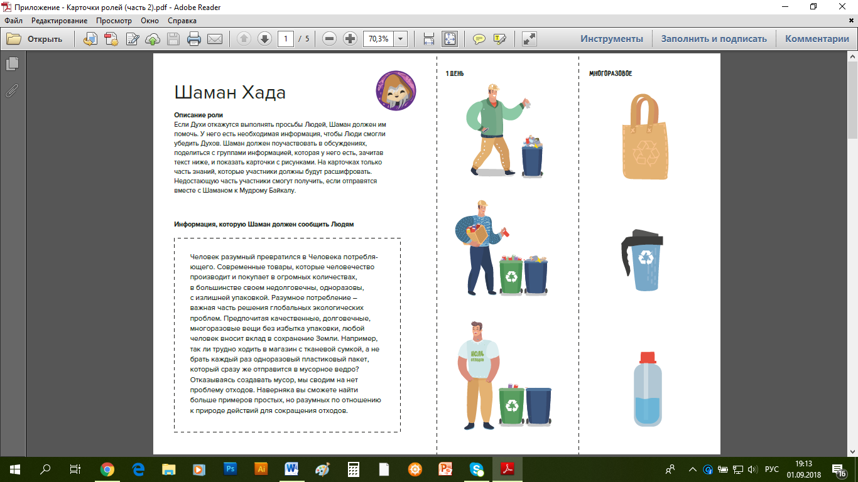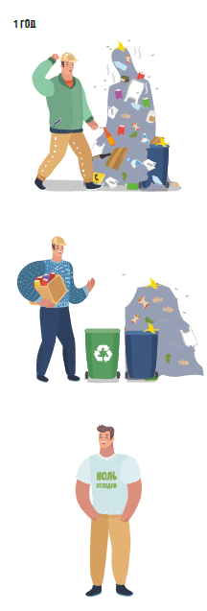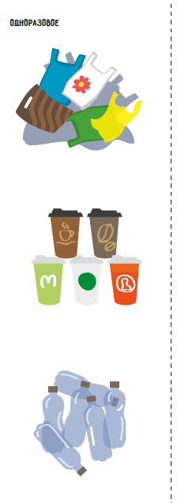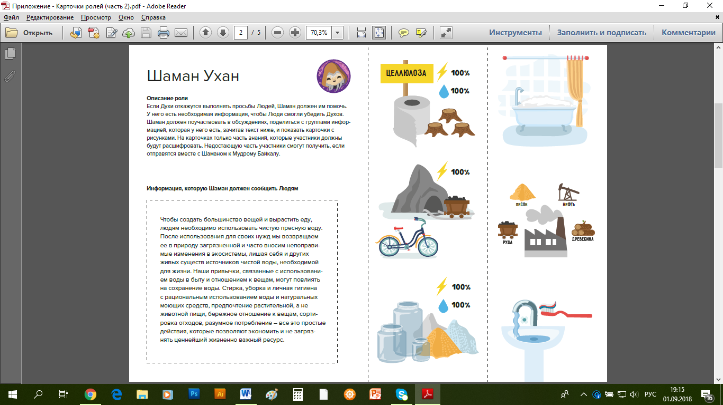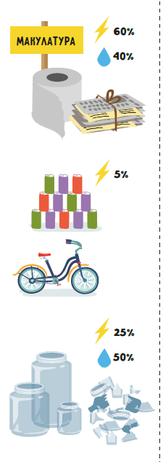
1 2 3
      - Эта пара карточек демонстрирует, как разные способы обращения с отходами могут сократить их количество. Каждый день вынося мусорное ведро, мы не можем себе представить, какая куча отходов вырастает из этого, казалось бы, небольшого количества за год. Если начать сортировать отходы и пользоваться контейнерами для раздельного сбора, которые появляются на улицах всё большего числа российских городов, можно значительно сократить объём своего вклада в рост свалок. А если следовать принципу «Ноль отходов», то есть думать о сокращении количества мусора во время покупки товаров и отказаться от упаковки, которую нельзя переработать, то все отходы могут отправляться на переработку, не оставляя ничего для свалки.
      - Использование многоразовых вещей вместо одноразовых является разумным способом сокращения количества мусора. Одна экосумка может заменить тысячи пластиковых пакетов, которые переживут нас, наших детей и внуков, загрязняя планету. Любителям напитков «с собой» следует обзавестись личной термокружкой, которая заменит тысячи одноразовых стаканчиков. А многоразовая бутылка для воды поможет поддерживать водный баланс в организме, не нарушая природный баланс.
      - Производство новых товаров из вторсырья не только помогает снизить количество мусора, но и экономит другие ценнейшие ресурсы. Для такого способа получения продукции понадобится гораздо меньше воды и энергии.

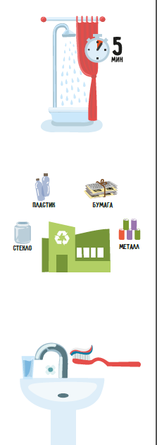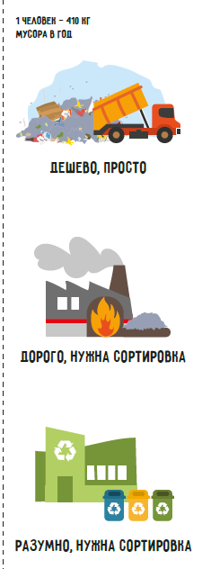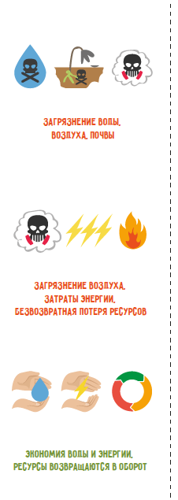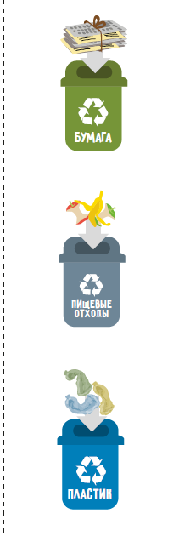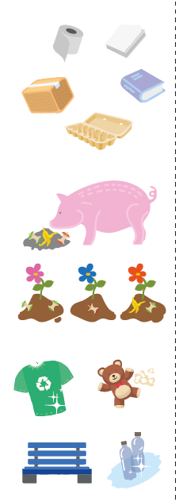
4 5 6
- Запасы чистой пресной воды, доступной для использования человеком, на нашей планете сильно ограничены. У нас есть альтернативные источники энергии, а вот альтернативных источников чистой воды нет. Стоит не пренебрегать простыми способами экономии воды, чтобы сохранить этот жизненно важный ресурс. Короткий душ вместо ванны, закрытый кран во время чистки зубов, производство товаров из вторсырья помогают сохранить тонны чистой воды.
- Какой же способ обращения с отходами предпочесть? Знакомьтесь с самыми распространёнными практиками и их последствиями для окружающей среды, а значит и для каждого из нас, и делайте разумный выбор.
- Зачем сортировать отходы самим? Может, пусть это делает кто-то другой – специальный человек на специальном заводе? Дело в том, что после того, как мы смешали пищевые отходы со вторсырьём, их гораздо сложнее разделить, да и качество вторсырья мы серьёзно испортим. Из какого материала вы хотели бы получить новое изделие? Вряд ли из того, который кто-то вытащил из спрессованной и дурно пахнущей кучи. Так почему бы просто не отнестись к любой ненужной вещи как к материалу, который можно использовать ещё много раз для производства новых вещей, предотвращения свалок и сохранения ресурсов?
______________________________________________________________
Подготовившись предпринять новую попытку умилостивить Духов, группы во второй раз обращаются к каждому из них. Если вторая попытка окажется неуспешной, группа снова отправляется на обсуждение и старается получить новую информацию у Мудрого Байкала, Шаманов, других групп или придумывает свои способы сохранения и экономии природных ресурсов. После обсуждения группа снова посещает всех трех Духов по очереди.
Группы, достигшие цели до окончания игрового времени, могут присоединиться к другим группам и помочь им.
Описанные правила задают рамки игры, но не дают четкого сценария. Между участниками происходит непредсказуемый процесс живого взаимодействия, в ходе которого они получают новые знания и пищу для размышлений, обмениваются идеями и мнениями, принимают решения, стараются прочувствовать связь с природой и отношение к природным объектам как к живым существам.
Ведущему не нужно строго контролировать действия и слова игроков в ходе игры. Его основная задача – четко донести цель игры и описать структуру общения, а во время игры – быть готовым отвечать на вопросы и давать при необходимости подсказки, а также следить за временем и наблюдать за процессом.
Ведущий периодически озвучивает количество оставшегося времени. Рекомендуется сделать напоминание участникам, когда будет оставаться 10, 5 и 2 минуты игрового времени.
Вне зависимости от того, успеют участники добиться положительных ответов от Духов или нет, игра останавливается ровно через 15 минут.
Далее следует обсуждение игрового опыта и перенос его на реальную жизнь участников.

Обсуждение игрового опыта
В зависимости от возраста и знаний участников проведите обсуждение игры, задав несколько из приведенных ниже вопросов по своему выбору или придумайте свои. На обсуждение отводится 4–5 минут. Это возможность для участников сформулировать и озвучить впечатления, которые они получили в ходе игры, а также выводы, которые они сделали.
Здесь нет правильных или неправильных ответов. Важно пригласить всех желающих высказаться и поделиться своими мыслями и чувствами.
– Каким группам удалось получить милость Духов? Сколько попыток понадобилось?
– Почему Духи соглашались или не соглашались выполнить просьбы Людей?
– Согласны ли вы были с позицией Духов?
– Что помогло вам убедить Духов?
– Что из того, о чем вы узнали в ходе игры, больше всего вас впечатлило и лучше запомнилось?
– Какие из найденных решений вам кажутся самыми эффективными?
– Захотелось ли вам внести свой вклад в сохранение окружающей среды? Какие маленькие действия вы уже совершаете и какие новые для себя выбрали?
– Чем из того, что вы узнали на занятии, вам захотелось поделиться с другими?

Завершение урока

Учитель демонстрирует Слайд 12 и говорит заключительное слово в соответствии с подстрочным текстом к слайду. Также учитель может добавить любые слова, которые считает важным сказать в завершение урока.

После урока вы можете предложить учащимся сделать плакат. Для этого нужно будет вырезать и наклеить на основу из листа формата А2 (или из 4-х листов А4, склеенных между собой) картинки и тексты из карточек Духов и Шаманов. Этот плакат станет даром Духам в благодарность за исполненные просьбы и за все то, что у нас есть благодаря щедрости природы.

Приложение 1
Подстрочный текст учителя для демонстрации слайдов презентации

Учитель: Ребята, добрый день! Мы начнем наше занятие с небольшого путешествия.
Просмотр видеоролика о Байкале.
Учитель: Какие у вас впечатления от увиденного? Какие эмоции, мысли, чувства вызвал у вас этот видеоряд?
Учащиеся делятся своими ощущениями. Учитель тоже говорит о своих.
Слайд 1. Титульный слайд
Учитель: Путешествия и пребывание в новых, необычных местах привлекает многих людей. Поездки в красивые места обновляют, заряжают силой, помогают по-новому посмотреть на привычные вещи, найти ответы на вопросы о себе и о мире и чему-то научиться. Мы часто стремимся поехать в другие страны, хотя в нашей стране есть немало замечательных мест, в которых мечтают побывать люди со всего света. Озеро Байкал, безусловно, одно из таких мест. Знаете ли вы, чем же оно так знаменито и почему становится целью путешественников? А может, и вам самим хотелось бы побывать на Байкале*?
*Второй вопрос стоит задавать группе, в которой большинство участников не были на Байкале. Жителей Байкальского региона можно спросить: «Любите ли вы бывать на его берегах и чем именно вас привлекает озеро?»
Ребята отвечают – делятся своими знаниями об озере, а те, кто хотел бы побывать или уже бывал на Байкале, рассказывают, чем их привлекает это место.
Слайд 2
Учитель: Озеро Байкал – уникальное творение природы. Славное море, священный Байкал — почтительно его величают. С ним связано множество мифов, легенд и преданий, в которых оно предстает могучим, суровым, мудрым и животворным природным божеством, которому люди поклоняются многие века.
По сей день для ученых и местного населения остается множество неразгаданных тайн, связанных с жизнью озера и явлениями, происходящими внутри и вокруг Байкала.
Нажатие клавиши Enter.
Озеро знаменито своими размерами. По площади Байкал занимает 7-е место в мировом рейтинге самых больших озер. Его площадь сопоставима с площадью таких стран, как Израиль, Армения и Бельгия.
Нажатие клавиши Enter.
По глубине Байкал занимает первое место – это самое глубокое озеро в мире. На снимках из космоса хорошо видно, что оно имеет форму полумесяца, а еще оно похоже на глаз, поэтому Байкал нередко называют «оком планеты».
Слайд 3
Учитель: Стоит отметить разнообразие уникального мира байкальской флоры и фауны. Байкал можно сравнить с гигантским аквариумом, в котором, благодаря естественной изоляции, миллионы лет шел интереснейший природный эксперимент. И результатом этого эксперимента являются более 2600 видов животных и более 1000 растений, обнаруженных в озере на сегодняшний день. Каждый год ученые продолжают находить все новые и новые неизвестные науке организмы. Больше половины всех чудесных созданий Байкала – эндемики, то есть их можно встретить только здесь и больше нигде в мире.
На слайде вы видите, как вам машут ластами очаровательные байкальские нерпы. Эти пресноводные тюлени являются единственными млекопитающими озера. Любопытные зверьки нередко высовывают головы из воды, наблюдая за судами или людьми на берегу. Часто многочисленные группы нерп можно увидеть лежащими и греющимися на солнышке на выступающих из воды скалах.
В озере обитает около 300 видов рачков бокоплавов разнообразных форм и размеров. У них 13 пар ног разного строения и назначения. Они являются важнейшими санитарами Байкала, очищающими воду.
Байкальские губки. Можно принять их за водоросли, но на самом деле это беспозвоночные животные. Они живут колониями на подводных скалах, образуя сказочные подводные ландшафты. Губки также являются мощными фильтрами воды.
Самая удивительная рыба Байкала – голомянка, которую еще называют рыбкой-невидимкой. Это прозрачное розоватое существо без чешуи и плавательного пузыря. Ее тело на треть состоит из жира, и обитает она глубоко в толще воды. Голомянка – живородящая рыба, то есть она выметывает не икринки, как большинство рыб, а сразу мальков. И еще именно этой рыбкой питается нерпа.
Нажатие клавиши Enter.
Это всего лишь несколько примеров, чтобы вы могли представить, как удивителен и необычен мир Байкала.
Слайд 4
Учитель: Следующий потрясающий факт и рекорд озера – это его возраст. Байкал считается древнейшим озером в мире. Дедушке уже около 25 миллионов лет. Но дело в том, что озера столько не живут. Они имеют свойство стареть. При самых благоприятных условиях озера могут жить 10–15 тысяч лет, а потом они зарастают, мелеют и превращаются в болота. Чудесным образом, несмотря на свой почтенный возраст, Байкал остается чистым и прозрачным. Глубина просматривается на 40 метров. Зимой озеро покрывается слоем прозрачного метрового льда, через который в не очень глубоких местах видно дно. Как вы думаете, как воде удается оставаться такой чистой?
Учащиеся отвечают.
Нажатие клавиши Enter.
Учитель: Есть ряд факторов, влияющих на качество воды в озере. Байкал подпитывают чистейшей водой множество горных рек ледникового происхождения. Дно сформировано твердыми горными породами, которые не растворяются в воде и не образуют примесей. Но этого недостаточно, ведь озеро населено огромным количеством живых существ. И главный секрет в том, что все сообщество живых организмов участвует в поддержании чистоты, служа огромным и естественным биофильтром. Отходы одних организмов используются и перерабатываются другими. Создается круговорот, в котором нет ничего лишнего и ненужного, все идет на пользу. Представляете, в озере находится как будто бы целая планета, каждый житель которой заботится о ее чистоте и благополучии, что позволяет этому особому миру существовать в две тысячи раз дольше, чем другим похожим системам.
Не удивительно, что такая уникальная экосистема притягивает внимание и воодушевляет миллионы людей, которым хотелось бы научиться этой мудрости.
Слайд 5
Учитель: Как же Байкал учит мудрости? Байкальский регион с древних времен привлекал исследователей и путешественников своими обычаями, загадочными культами и мистическими сказаниями. У народов, населяющих Байкальский регион, можно встретить множество различных религий, которые живут в добром соседстве и уважении друг к другу и довольно тесно переплетаются. На берегах озера сосредоточены священные места, где совершают свои обряды и ритуалы шаманы и буддисты. Любой природный объект воспринимается как живое существо, с которым нужно обходиться уважительно, будь то камень, цветок, гора, река или лес. У каждого места есть свой дух, которому принято кланяться, как хозяину дома, куда вы пришли в гости. Часто на столбах и деревьях можно встретить разноцветные ленточки. Привязывая полоску материи, человек обращается к духу места со своей просьбой. Согласно местным верованиям, силы природы могут помочь человеку или наказать его за проступок. Во что бы человек ни верил, байкальские традиции располагают его учиться мудрости у матушки-природы и строить гармоничные отношения с ней.
Слайд 6
Учитель: Мы много говорили о том, чем Байкал уникален, но есть то, чем он, к сожалению, не уникален. Как и другие водные источники, озеро подвержено промышленному загрязнению от предприятий, находящихся на его берегах. Для водных организмов поступление в воду большого количества посторонних, часто ядовитых веществ становится серьезным испытанием и нередко приводит к массовой гибели обитателей и нарушению их привычного образа жизни. Прозрачность и чистота воды в таких местах может быть утрачена на многие годы. Если не остановить сброс отравляющих веществ, экосистема не сможет самовосстановиться.
На берегах озера живет 120 тысяч человек. И более миллиона туристов посещают Байкал каждый год, оставляя после себя сотни тонн мусора. Так что за пределами водного мира, на своих берегах, озеру еще сложнее сохранить чистоту. Как вы думаете, почему?
Учащиеся отвечают.
Учитель: Те существа, которые живут на берегу, действуют не так слаженно, как водное сообщество, и им почему-то не удается заботиться о чистоте. Не нужно далеко ехать, чтобы встретиться с этим странным явлением, оно обитает в любом уголке нашей страны. А что для вас означает чистота и от чего она зависит? Как вы себя чувствуете, когда вокруг чисто и когда нет?
Учащиеся выражают свое мнение о том, что такое чистота, нужно ли ее сохранять и как это делать.
Нажатие клавиши Enter.
Учитель: Знаете, могучий Байкал притягивает на свои берега множество волонтеров, которые помогают очищать священную байкальскую землю. Люди едут за сотни и тысячи километров, чтобы убрать мусор с берегов озера. Другие места могут не обладать такой силой и не быть такими привлекательными, но сохранять чистоту и не быть разрушенным хочется любому уголку земли. Может быть, такие места, как великое озеро Байкал, появились и продолжают существовать, чтобы служить человечеству примером и напоминанием, и мы должны учиться у них мудрости жить долго и счастливо, не разрушая, но поддерживая среду своего обитания, которая дает все необходимое для жизни?
Слайд 7
Учитель: У бурят (одной из народностей, живущей на берегах Байкала) одна из самых почитаемых богинь покровительствует искусствам, наукам, ремеслам и является также богиней плодородия. Согласно мифу, сначала в мире были темнота и хаос. И видя это, богиня Янжима спустилась на землю, чтобы преодолеть хаос с помощью знаний. Только знания помогут человеку найти верную дорогу там, где она скрыта тьмой. Так Янжима наделила людей способностью чувствовать, мыслить, понимать, общаться.
Чаще всего мы разрушаем что-то не преднамеренно, а по незнанию. Взять, к примеру, тот же мусор. Это не очень привлекательная тема. Но как мы создали то, что нам не нравится, и почему ничего с этим не делаем? Может ли человек быть счастливым и успешным, если вокруг нет чистоты, а есть грязный воздух, грязная вода, отходы? Разве такие картины, которые мы встречаем повсеместно, говорят о прогрессе человеческого общества? Что-то здесь не так…

Слайд 8
Учитель: Многие считают, что донести мусор до урны – достаточно, чтобы слыть культурным человеком и чтобы вокруг была чистота. Но тьма незнания кое-что от нас скрывает.
Нажатие клавиши Enter.
Учитель: Чаще всего мы можем создать чистоту на небольшом участке земли, а за его пределами неизбежно возникает концентрат загрязнений. Представляете, если бы обитатели Байкала так поступали? За все время существования такого сообщества накопилось бы столько отходов, что даже рекордных размеров озера не хватило бы, чтобы с ними справиться. В последние годы многие люди стали осознавать, что количество свалок становится критичным и пора что-то менять. Давайте все-таки попробуем преодолеть хаос с помощью знаний и поискать верную дорогу для людей, вдохновившись примером обитателей мудрейшего озера.
Слайд 9
Учитель: Прежде чем вещь стала мусором, мы ее использовали. Перед тем как использовать, мы ее купили. До того, как она попала в магазин, она была создана на заводе. А еще до этого были добыты природные ресурсы, которые послужили материалом. У любой вещи, оказавшейся на свалке, длинная история. И в каждой главе этой истории вещь жила, а значит, оставляла за собой след из отходов. Как вы думаете, в какой главе истории вещи осталось больше всего отходов?
Учащиеся отвечают.
Учитель: В настоящее время 90% природных ресурсов быстро превращаются в отходы. Мы добываем их из недр Земли, однократно используем и отправляем на свалки. При добыче полезных ископаемых может получаться в 5, 10 и даже 100 раз больше отходов, чем добытого сырья. Кроме того, мы получаем загрязненные воду, воздух, почву и нарушенные экосистемы. Так что мусор, который мы видим в 6-й главе, – это лишь верхушка айсберга.
С другой стороны, то, как мы с ним решаем поступить, влияет на размеры всей этой рукотворной горы и связанные с ней побочные эффекты.

Чтобы лучше в этом разобраться, я предлагаю вам сейчас сыграть в ролевую игру. В лучших байкальских традициях мы отправимся к духам природы, чтобы выяснить, как они относятся к действиям человека на планете, и попросить их помочь нам не разрушить среду своего обитания.
Слайды 10 и 11
Проведение ролевой игры. (См. указания в соответствующем разделе.)
Слайд 12
Заключительное слово учителя:
Верования, которые обожествляли природу и приписывали ей сверхъестественное влияние на жизнь человека, помогали предотвращать ее разрушение. Если современному человеку сказать, что, если он бросит мусор на землю или не в ту урну, духи прогневаются и покарают его, он скорее всего посмеется. Но если посмотреть с другой стороны, то ничего смешного в этом нет. Люди ощущают на себе последствия разрушительных действий по отношению к природе, потому что они – ее часть. Нельзя причинить вред природе, не причинив вред самим себе. И поэтому не важно, как называть, например, причины болезней и стихийных бедствий: метафорически (оскорбление духов воды, земли, дерева, камня) или научно (последствия неграмотного обращения с отходами), – ведь неблагоприятных последствий от этого меньше не станет. Человек ответственен за окружающий мир, за преобразование природы. Мы должны жить не одним днем, а заглядывать в будущее, руководствоваться не только своими желаниями, но и законами природы. Каждый человек может поучиться мудрости у природы и простыми действиями внести свой вклад в ее сохранение для своего же благополучия. Если маленькое простое действие станут выполнять миллионы людей, результат будет очень весомым.
Благодарим Байкал за урок мудрости!

